Subsidies toegekend in 2010
 | 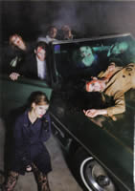 |  | Club Guy & Roni met hun voorstelling Quick, Quick, Face the Wall  Dans vanuit een enorme fysieke kracht en intelligente choreografieën, gepaard met een dwingende theatraliteit en de nodig humor.
 | Erotiek in de Latijnse literatuur van de twaalfde eeuw  In het atelier van Yvonne Struys, beeldend kunstenaar, werd op 8 oktober door Piet Gerbrandy een lezing gegeven mat het thema: "Erotiek in de Latijnse literatuur van de twaalfde eeuw."  In haar atelier in de voormalige "Samen op Weg " kerk exposeert Yvonne Struys haar werken, die geïnspirrerd zijn op de visioenen van Hildegard von Bingen (1098 - 1179). |  |  | 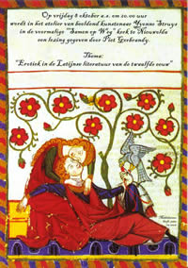
 | 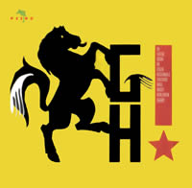 |  | Groot Hunzeland!  Op 20 augustus was de Première van Groot Hunzeland!, gespeeld door stichting Peerd. Groot hunzeland! is een culturele informatieavond met zang, dans, muziek en heilgymnastiek.
 | Zoet en wreed: De liefde van Hadewijch en Ibn 'Arabi  Op donderdag 27 mei vond in Filmtheater Images de boekpresentatie van het boek: "Zoet en wreed : De liefde van Hadewijch en Ibn 'Arabi" plaats. Tijdens de boekpresentatie werden liederen van Hadewijch en Ibn 'Arabi gezongen. |  |  | 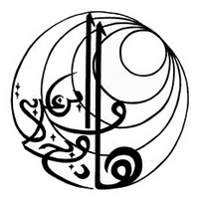
 | 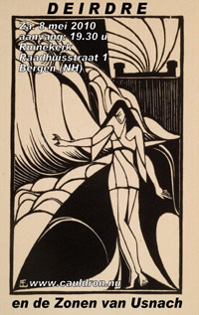 |  | Deidre en de zonen van Usnach opnieuw verteld  Zaterdag 20 mei 2010 was de premiere van de voorstelling "Deidre" in de Ruïnekerk in Bergen (NH).  Tekstschrijver Albert van Duijn heeft van dit bekende Iers-Keltisch verhaal een 8 delige vertelling gemaakt en componist Frans Smit 8 nieuwe liederen. Deze vertelling en liederen werden afgewisseld met intermezzi op Keltische instrumenten. Deidre is een productie van Stichting Cauldron Productions
 | Young Collectors  In het Paleis,Groningen is op zaterdag 17 april het symposium "Art Collecting during the Monetary Crisis" gehouden. Er werden vier voordrachten gehouden door resp. Kunsthistorica Renée Steenbergen, Kunsteconoom Pim van Klink, Kunstverzamelaar Kai an Hasselt en Moderator Raymond Frenken |  |  | 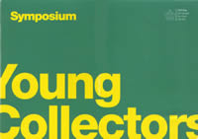
 | 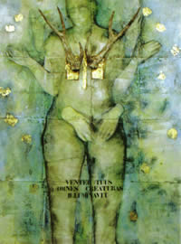 |  | Ingekeerd kijken Hildegard van Bingen  De culturele manifestatie "Ingekeerd Kijken" is gehouden van 2 t/m 25 april In Vichte (België) Beeldend kunstenares Yvonne Struys exposeerde haar werk, geïnspireerd door het 12e eeuws werk van Hildegard von Bingen.
 | Koffieconcert De grote klassieken  Zondag 21 maart traden in de Garnizoenskerk Oudeschans Esther Visser (viool)en Tullia Melandri (piano) op. |  |  | 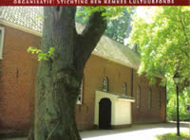
 | 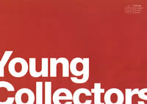 |  | Young Collectors#2  Van 13 maart t/m 25 april 2010 exposeerden Johan Delcour &. Monia Warne (BE) in Sign Winschoterkade 10, Groningen

